Układ oddechowy
imię i nazwisko
klasa
data

- 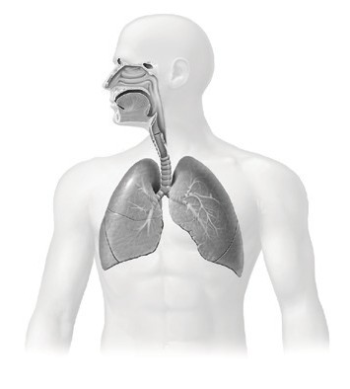Wpisz przy numerach pod zdjęciem nazwy trzech zaznaczonych elementów układu oddechowego.
1.
2.
3.
0–3 p.

1. , 2. , 3.
- Przyporządkuj wymienionym elementom układu oddechowego (A–C) odpowiednie opisy (1–4).
0–3 p.

- Płuco.
- Tchawica.
- Gardło.

- Dostarcza powietrze bezpośrednio do pęcherzyków płucnych.
- Jest wspólnym odcinkiem układu oddechowego i układu pokarmowego.
- Jest narządem odpowiedzialnym za wymianę gazową organizmu.
- Ma kształt elastycznej rury, przez którą powietrze przepływa do oskrzeli.

A – B – C –

- Uszereguj podane elementy układu oddechowego w kolejności zgodnej z kierunkiem przepływu powietrza podczas wydechu.
0–1 p.
oskrzela, płuca, gardło, jama nosowa, krtań, tchawica
→ → →

→ →
0–4 p.
- Oceń, czy podane w tabeli informacje dotyczące oddychania komórkowego i wymiany gazowej są zgodne
z prawdą. Wpisz literę P, jeśli informacja jest prawdziwa albo literę F – jeśli jest fałszywa.
1. | Tlen przenika z krwi do tkanek na drodze dyfuzji.
2. | Związek chemiczny, oznaczany skrótem ATP, jest przenośnikiem energii w komórce.
3. | Utlenianie substancji pokarmowych nazywamy fermentacją.
4. | W wyniku zwiększonego wysiłku fizycznego wzrasta częstotliwość oddechów.

- Określ, jaką rolę odgrywają rzęski znajdujące się na powierzchni komórek nabłonka wyściełającego jamę nosową.
0–1 p.
Odpowiedź:

- Wentylację płuc umożliwiają następujące po sobie wdechy i wydechy.
- Który rysunek przedstawiający mechanizm wdechu? Wpisz odpowiednią literę(A lub B)………………
0–1 p.
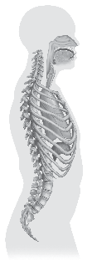
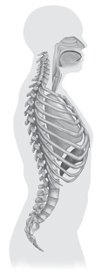
- B.

0–4 p.
- Uzupełnij poniższe zdania tak, aby zawierały prawdziwe informacje. Podkreśl właściwe określenia.
W czasie wydechu przepona się kurczy / rozkurcza. Jednocześnie mięśnie międzyżebrowe się kurczą / rozkurczają, a żebra się unoszą / opadają. Wynikiem jest zmniejszenie / zwiększenie objętości klatki piersiowej.
- Podkreśl nazwy trzech chorób układu oddechowego, które nie należą do chorób zakaźnych.
0–1 p.
grypa, rak krtani, angina, katar sienny, przeziębienie, astma
- Przeczytaj poniższy tekst i na jego podstawie wykonaj polecenia.
Jedną z chorób układu oddechowego jest gruźlica. Jest to choroba wywołana przez prątki gruźlicy, zwane też prątkami Kocha. Najczęściej bakterie przenoszą się drogą kropelkową. Do zakażenia dochodzi w wyniku bezpośredniego kontaktu z osobami chorymi. Można się również zarazić, pijąc zakażoną wodę lub nieprzegotowane mleko od zakażonych krów. W Polsce szczepienia przeciw gruźlicy są obowiązkowe.
0–1 p.
- Podaj główną przyczynę gruźlicy.
Odpowiedź:
- Wymień trzy sposoby zapobiegania gruźlicy.
0–3 p.

- Podaj trzy argumenty przemawiające za szkodliwym wpływem palenia papierosów na organizm człowieka.
0–3 p.

